Reducción de las desigualdades

Introducción al Objetivo 10 - Reducir las desigualdades

Utiliza esta guía para presentar a tus alumnos el Objetivo Global 10, Reducir las desigualdades.
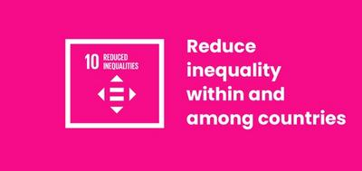

¿Qué es el Objetivo Global 10?
El Objetivo de Desarrollo Sostenible 10: Reducción de la Desigualdad es uno de los 17 Objetivos de Desarrollo Sostenible establecidos por las Naciones Unidas en 2015. Puede obtener más información sobre los Objetivos en nuestra guía de introducción.
El título completo del Objetivo 10 es: "Reducir las desigualdades dentro de los países y entre ellos". Tiene diez objetivos relacionados con la desigualdad en todas sus formas: desde la desigualdad económica y de ingresos y la falta de representación en la política hasta la discriminación por motivos de género, discapacidad, raza y migración.
La ONU describe el Objetivo Global 10 de la siguiente manera:
Demasiada riqueza y poder mundiales están en manos de un grupo muy reducido de personas. Esto a menudo conduce a la discriminación financiera y social. Para que las naciones prosperen, la igualdad y la prosperidad deben estar al alcance de todos, independientemente del sexo, la raza, las creencias religiosas o la situación económica.

Actividades
A continuación encontrarás algunas ideas que te ayudarán a dar vida al Objetivo 10 para tus alumnos. Funcionan como actividades independientes o en secuencia como un plan de clase completo.

Guía del docente para la enseñanza del Objetivo 10: Reducir las desigualdades
Antes de impartir estas lecciones deberías comprobar si alguno de tus alumnos está afectado por alguna de estas desigualdades. Se trata de temas delicados y, para poder hablar de ellos abiertamente y con alegría, hay que asegurarse de que el aula es un entorno "seguro" para todos los alumnos.
Estas actividades son una introducción a algunos de los muchos tipos de desigualdad que existen en el mundo. Puede ser fácil recurrir a los estereotipos cuando se hace referencia a estas situaciones. Intenta desmontar activamente los estereotipos para evitar que los alumnos vuelvan a caer en ellos. Recuérdales que los motivos por los que existe la desigualdad y lo que supone para las personas vivir con ella son muy complejos.
Cuando impartas esta lección, y especialmente cuando realices la actividad de aprendizaje sobre lo verdadero y lo falso, asegúrate de explicar que estas desigualdades existen porque los sistemas discriminan a los pobres, a los grupos minoritarios, a las personas con discapacidad, a las mujeres, a los ancianos y a otros grupos de la sociedad.
Asegúrate de que los alumnos no atribuyen la desigualdad a la inferioridad o a los estereotipos.
Asegúrate que cuando describes o comentas estos sistemas discriminatorios dejas claro que hay muchos hechos y logros positivos entre las personas que forman parte de grupos históricamente marginados.
Sigue y consulta la política de igualdad de tu centro escolar.
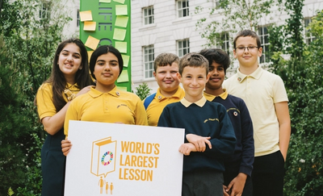

Actividad 1: Introducción a la Desigualdad

En esta actividad, se explicará a los alumnos el concepto de desigualdad.
Duración - 10 minutos
- Distribuye un número de caramelos / galletas / pegatinas / fichas de forma desigual. Algunos alumnos deberían tener mucho, otros ninguno. Quédate la mayoría para ti.
- Pregunta a los alumnos: "¿Esto es justo?". Anima a los alumnos a debatirlo en clase. Pide a los alumnos que comenten cómo se sienten con la distribución del reparto que tienen.
- Explica a los alumnos que tú eres el que más tienes porque eres el mayor. ¿Eso es justo? ¿Y si se diera más a los niños más altos que a los más bajos? ¿O que todos los chicos tuvieran que dar lo suyo a las chicas?
- Utiliza este ejemplo de desigualdades para introducir la idea de desigualdad social. Esta definición puede ser útil: "una situación en la que las personas no son iguales porque algunos grupos tienen más oportunidades, poder, dinero, etc. que otros" (fuente: diccionario MacMillan)
El Objetivo 10 se resume en el siguiente vídeo:
https://www.youtube.com/watch?v=6DlQq2xLw_0

Actividad 2: El impacto de la Desigualdad

En esta actividad, los alumnos reflexionarán sobre la desigualdad y el impacto que tiene en las personas, sus familias y el mundo entero.
Duración: 30-40 minutos
- Entre todos, elaborar una lista de las diferentes formas de desigualdad que se les ocurran a los alumnos. A continuación, en pequeños grupos, los alumnos deben elegir una forma de desigualdad en la que centrarse.
- Los alumnos deben anotar todas las repercusiones de esta desigualdad que se les ocurran para crear una cadena de consecuencias. Guía a los alumnos para que piensen en el impacto en este orden:
  - Individuos: ¿cuál es el impacto de la desigualdad en el individuo?
  - Sus familias: ¿cómo afecta entonces a su familia?
  - Comunidad local: ¿qué impacto tendrá en su comunidad local?
  - Todo el país: ¿cómo afectará a todo el país?
  - El mundo: por último, ¿qué impacto tendrá esta desigualdad en el mundo?
- Como ampliación, también podrían pensar en los efectos económicos, sociales, políticos y medioambientales.
- Cuando hayan terminado, busca formas de que los alumnos compartan su trabajo y reflexionen sobre lo que han aprendido.

